

Benutzerdokumentation
Lizenzverwaltung & Key-Generator – Interne Anleitung

VT Document Text Converter
vt-solutions GmbH
Dokument-Version 1.0 | Stand: Juni 2026

Inhaltsverzeichnis
1 Einfuehrung & Uebersicht
2 Voraussetzungen
3 Key-Generator: Schritt-fuer-Schritt
4 Schluessel verwalten (Seriennummern-Liste)
5 Schluessel pruefen
6 EXE-Datei mit Schluessel ausliefern
7 Endbenutzer: Lizenz aktivieren
8 Endbenutzer: Trial-Version starten
9 Haeufige Fragen & Fehler

1 Einfuehrung & Uebersicht
Dieses Dokument beschreibt den internen Prozess zur Verwaltung, Erzeugung und Auslieferung von Lizenzschluesseln fuer den VT Document Text Converter. Die Anleitung richtet sich an Mitarbeiter von vt-solutions GmbH, die Kunden beliefern.
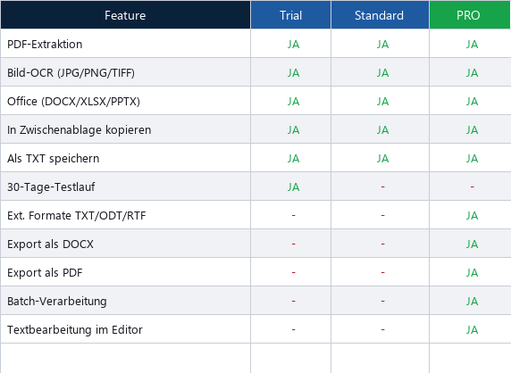
Abbildung 1 – Funktionsumfang nach Edition

Trial = 30 Tage, identisch mit Standard-Funktionsumfang.
Standard = Dauerlizenz, Basisfunktionen.
PRO = Dauerlizenz, alle Funktionen freigeschaltet.

2 Voraussetzungen
Folgendes muss auf dem Rechner des Mitarbeiters installiert sein:
Komponente | Version | Hinweis
Python | 3.11 oder hoeher | Im Projektordner als .venv verfuegbar
python-docx | 1.2.0 | Bereits im .venv enthalten
VT Projektordner | develop-Branch | C:\...\DocumentTextAnalyzer

Der Projektordner-Pfad:
C:\Users\<Name>\PythonProjects\learning\DocumentTextAnalyzer

3 Key-Generator: Schritt-fuer-Schritt

3.1 Wie wird der Keygen aufgerufen?
Der Key-Generator wird als Kommandozeilen-Tool ausgefuehrt. Oeffnen Sie ein Terminal (PowerShell oder Eingabeaufforderung) im Projektordner und aktivieren Sie die virtuelle Umgebung:
# Schritt 1: In den Projektordner wechseln
cd C:\Users\<Name>\PythonProjects\learning\DocumentTextAnalyzer
# Schritt 2: Virtuelle Umgebung aktivieren (PowerShell)
.venv\Scripts\Activate.ps1
# Alternativ: CMD
.venv\Scripts\activate.bat

3.2 PRO-Schluessel erzeugen
Beispiel: 10 PRO-Schluessel fuer das Jahr 2026 ab Seriennummer 1:
python tools\keygen.py --edition PRO --year 2026 --serial 1 --count 10
Ausgabe:
+-------------------------------------------------------+
| VT Document Text Converter - Key Generator |
| vt-solutions GmbH | NUR INTERNER GEBRAUCH |
+-------------------------------------------------------+
Edition : PRO
Jahr : 2026
Anzahl : 10 (Start-Seriennummer: 1)
Schluessel
------------------------------------------------
VT-2026-P001-LD2G (#1)
VT-2026-P002-7OJH (#2)
VT-2026-P003-P1LV (#3)
VT-2026-P004-0QOX (#4)
VT-2026-P005-L9JE (#5)
... ...
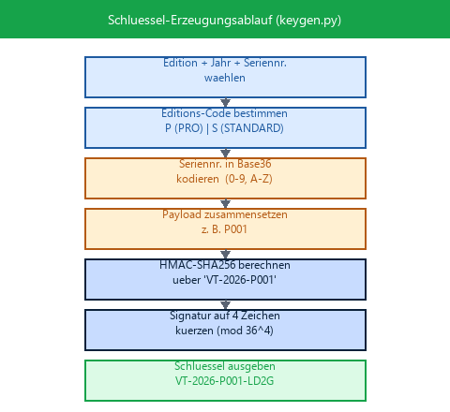
Abbildung 2 – Interner Ablauf der Schluessel-Erzeugung

3.3 STANDARD-Schluessel erzeugen
python tools\keygen.py --edition STANDARD --year 2026 --serial 100 --count 5
Ausgabe-Beispiel:
VT-2026-S02S-9H2R (#100)
VT-2026-S02T-P455 (#101)
VT-2026-S02U-GLQL (#102)
VT-2026-S02V-JURC (#103)
VT-2026-S02W-UKLI (#104)

3.4 Alle Parameter im Ueberblick
Parameter | Pflicht | Standard | Beschreibung | Beispiel
--edition | Ja | – | Lizenz-Edition | PRO oder STANDARD
--year | Nein | 2026 | Lizenzjahr (4-stellig) | --year 2027
--serial | Nein | 1 | Erste Seriennummer | --serial 50
--count | Nein | 1 | Anzahl zu erzeugender Schl. | --count 20
--verify | Nein | – | Einzelnen Schluessel pruefen | --verify VT-2026-P001-LD2G

Beachten Sie: Das Jahr im Schluessel (YYYY) dient nur als Teil der Signatur-Berechnung und stellt kein automatisches Ablaufdatum dar. Ein VT-2026-...-Schluessel laeuft NICHT am 31.12.2026 ab. Er ist dauerhaft gueltig.

4 Schluessel verwalten (Seriennummern-Liste)
Um Doppelvergaben zu vermeiden, muss intern eine Liste gepflegt werden, welche Seriennummern bereits vergeben wurden. Die folgende Tabelle zeigt ein empfohlenes Verwaltungsschema (z. B. als Excel-Datei):
Seriennr. | Schluessel | Edition | Kunde | Datum | Status
1 | VT-2026-P001-LD2G | PRO | Mustermann GmbH | 14.06.2026 | Aktiv
2 | VT-2026-P002-7OJH | PRO | Test AG | 14.06.2026 | Aktiv
100 | VT-2026-S02S-9H2R | STANDARD | Klein & Partner | 14.06.2026 | Aktiv
101 | VT-2026-S02T-P455 | STANDARD | – | – | Reserviert

Wichtige Regeln bei der Seriennummern-Verwaltung:
- PRO und STANDARD haben getrennte Seriennummer-Reihen (P001, S001).
- Pro Bestellung wird eine neue, noch nicht vergebene Seriennummer verwendet.
- Stornierte Lizenzen koennen NICHT wiederverwendet werden.
- Seriennummern-Liste regelmaessig sichern (Backup).
- Fuer jedes neue Jahr (--year 2027) kann der Zaehler neu bei 1 beginnen.
Empfehlung: PRO-Schluessel ab #1 vergeben, STANDARD-Schluessel ab #1000 vergeben. Dadurch ist aus dem Schluessel sofort ersichtlich, welche Edition vorliegt.

5 Schluessel pruefen
Mit dem Parameter --verify kann jederzeit geprueft werden, ob ein Schluessel gueltig ist und welcher Edition er angehoert:
# Gueltiger PRO-Schluessel
python tools\keygen.py --verify VT-2026-P001-LD2G
Schluessel : VT-2026-P001-LD2G
Status : GUELTIG
Edition : PRO
# Ungueltig (falsche Signatur)
python tools\keygen.py --verify VT-2026-P001-XXXX
Schluessel : VT-2026-P001-XXXX
Status : UNGUELTIG
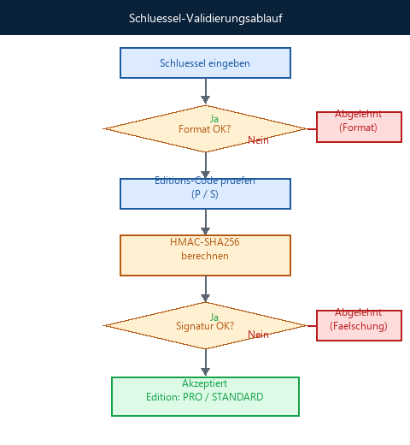
Abbildung 3 – Ablauf der Schluessel-Validierung

6 EXE-Datei mit Schluessel ausliefern

6.1 Was wird ausgeliefert?
Der Endbenutzer erhaelt zwei Bestandteile, die separat uebermittelt werden. Niemals den Schluessel fest in die EXE einbetten:
Bestandteil | Format | Wie uebermitteln
Setup-Datei / EXE | .exe oder .zip | Download-Link, USB, E-Mail-Anhang
Lizenzschluessel | Textzeile (VT-2026-...) | Separate E-Mail oder Lieferschein

6.2 Schritt-fuer-Schritt: Auslieferungsprozess
Schritt 1 | Seriennummer auswaehlen  Naechste freie Seriennummer aus der Verwaltungsliste entnehmen.

Schritt 2 | Schluessel erzeugen  python tools\keygen.py --edition PRO --year 2026 --serial 42 --count 1

Schritt 3 | Schluessel pruefen  python tools\keygen.py --verify VT-2026-P0142-XXXX

Schritt 4 | Seriennummer als 'Vergeben' markieren  In der Verwaltungsliste eintragen: Kunde, Datum, Schluessel.

Schritt 5 | EXE-Installer an Kunden senden  Via E-Mail-Anhang oder Downloadlink (kein Schluessel in der EXE).

Schritt 6 | Schluessel separat mitteilen  Schluessel in einer eigenen E-Mail oder auf dem Lieferschein.

Schritt 7 | Kunde aktiviert selbst  Kunde startet EXE, traegt Namen + Schluessel ein, klickt 'Aktivieren'.

6.3 E-Mail-Vorlage fuer Schluessel-Uebermittlung
Betreff: Ihr VT Document Text Converter Lizenzschluessel
Sehr geehrte/r [Kundenname],
vielen Dank fuer Ihren Kauf des VT Document Text Converters [Edition].
Ihr persoenlicher Lizenzschluessel lautet:
VT-2026-P001-LD2G
So aktivieren Sie Ihre Lizenz:
1. Starten Sie die Anwendung (VTConverter.exe).
2. Geben Sie Ihren Namen oder Firmennamen ein.
3. Tragen Sie den obigen Schluessel ein.
4. Klicken Sie auf 'Lizenz aktivieren'.
Bei Fragen: support@vt-solutions.de
Mit freundlichen Gruessen
vt-solutions GmbH

6.4 Was muss NICHT ausgeliefert werden?
Folgende Dateien sind intern und duerfen den Kunden NICHT erreichen:
Datei / Ordner | Begruendung
tools/keygen.py | Enthaelt die Schluessel-Erzeugungslogik
src/licensing/license_crypto.py | Enthaelt den (obfuskierten) Geheimschluessel
src/licensing/license_manager.py | Kernlogik des Lizenzsystems
.venv/ | Interne Python-Umgebung
Quellcode generell (.py) | Schutzmassnahme: nur EXE ausliefern

Die EXE-Datei wird mit PyInstaller erstellt und enthaelt bereits den kompilierten Python-Code inklusive aller Abhaengigkeiten. Kunden erhalten nur die EXE, niemals den Quellcode.

7 Endbenutzer: Lizenz aktivieren
Diese Anleitung kann direkt an den Endkunden weitergegeben werden.

7.1 Erststart der Anwendung
Beim ersten Start des VT Document Text Converters erscheint automatisch das Lizenzaktivierungs-Fenster. Es erscheint auch nach Ablauf der Testversion.
Das Fenster besteht aus zwei Bereichen:
- Links: Lizenz aktivieren (fuer Kunden mit Schluessel)
- Rechts: 30-Tage-Testversion starten (kein Schluessel noetig)

7.2 Lizenz aktivieren
Vorgehen Schritt fuer Schritt:
1 | Benutzernamen eingeben  Tragen Sie Ihren vollstaendigen Namen oder den Firmennamen ein.  Beispiel: Max Mustermann oder Mustermann GmbH

2 | Lizenzschluessel eingeben  Tragen Sie den Schluessel genauso ein, wie er in der E-Mail steht.  Format: VT-2026-XXXX-XXXX (mit Bindestrichen)  Gross-/Kleinschreibung spielt keine Rolle.

3 | Auf 'Lizenz aktivieren' klicken  Das Programm prueft den Schluessel sofort offline.  Bei Erfolg erscheint 'Lizenz erfolgreich aktiviert!' und die  Anwendung startet automatisch.

7.3 Fehlermeldungen bei der Aktivierung
Fehlermeldung | Ursache | Loesung
Bitte Benutzernamen eingeben | Feld leer gelassen | Namen eintragen
Ungültiger Lizenzschluessel | Schluessel falsch eingegeben oder manipuliert | Schluessel nochmals aus der E-Mail kopieren
Erwartet: VT-YYYY-XXXX-XXXX | Format-Fehler (z. B. fehlender Bindestrich) | Format genau beachten: 4 Gruppen mit Bindestrich
Lizenz – Anderer PC | Hardware-Bindung aktiv, anderer Computer | Support kontaktieren: support@vt-solutions.de

8 Endbenutzer: Trial-Version starten
Falls noch kein Lizenzschluessel vorhanden ist, kann die 30-Tage-Testversion gestartet werden.
- Im Aktivierungsfenster rechts auf 'Testversion starten' klicken.
- Kein Name, kein Schluessel erforderlich.
- Die Testversion laeuft 30 Tage ab dem ersten Start.
- Nach Ablauf erscheint das Aktivierungsfenster erneut.
- Die Testversion entspricht funktional der Standard-Edition.
Nach Ablauf der 30 Tage koennen keine Dateien mehr verarbeitet werden, bis eine gueltige Lizenz aktiviert wird. Der bisher extrahierte Text geht nicht verloren.

9 Haeufige Fragen & Fehler

F: Kann ich einen Schluessel auf zwei PCs nutzen?
A: Nein, wenn Hardware-Bindung aktiv ist. Ja, wenn nicht. Standardmaessig ist die Bindung deaktiviert. Klaeren Sie das mit Ihrer Lizenzrichtlinie.

F: Was passiert, wenn ich Windows neu installiere?
A: Die Lizenzdatei geht verloren. Der Kunde muss den Schluessel erneut eintragen. Der Schluessel selbst bleibt gueltig.

F: Wo wird die Lizenz gespeichert?
A: %APPDATA%\vt-solutions\VTConverter\license.json
(Typisch: C:\Users\<Name>\AppData\Roaming\vt-solutions\VTConverter\license.json)

F: Ich habe den Schluessel verloren – was tun?
A: Die Verwaltungsliste bei vt-solutions GmbH auflegen und den Schluessel erneut ausgeben.

F: Kann ein Schluessel des Jahres 2026 auch 2027 genutzt werden?
A: Ja. Das Jahr im Schluessel (YYYY) ist Teil der Signatur, kein Ablaufdatum.

F: Wie erkenne ich, ob ein Schluessel PRO oder Standard ist?
A: Am fuenften Zeichen (Editions-Code): P = PRO, S = STANDARD.
Beispiel: VT-2026-P001-... = PRO, VT-2026-S001-... = STANDARD.

F: Kann ich den Keygen auch auf einem anderen Rechner ausfuehren?
A: Ja, solange Python + die Abhaengigkeiten installiert sind und der Geheimschluessel identisch ist. Empfehlung: Nur auf einem dedizierten internen Rechner ausfuehren.

F: Was wenn ein Kunde behauptet, sein Schluessel sei ungueltig?
A: Schluessel mit --verify pruefen. Wenn ungueltig: neuen erzeugen. Wenn gueltig: Kunde bittet den Schluessel nochmals genau einzutippen (Tippfehler?).

